Приложение №2
к Договору безвозмездного оказания услуг
от «___» _______________ 2025 г. № ____
Сведения о поступивших в приют для животных
животных без владельцев и животных, от права собственности на которых владельцы отказались,
в информационно-телекоммуникационной сети «Интернет»

Фото | Дата отлова | Населенный пункт и адрес отлова | Вид,  пол,  порода | Прибли-зительный возраст | Окрас, характерис-тика волосяного покрова | Наличие ошейника (шлейки), одежды, клетки, переноски, иного транспор-тировоч-ного устройства | Особые отметины и приметы | Наличие / отсутст-вие стерили-зации / кастра-ции | Физическое состояние животного, особенности походки, передвижения, в том числе вследствие травм | Присвоенный идентификационный номер при маркировании  и чипировании | Дата и причина выбытия животного из приюта
1 | 2 | 3 | 4 | 5 | 6 | 7 | 8 | 9 | 10 | 11 | 12
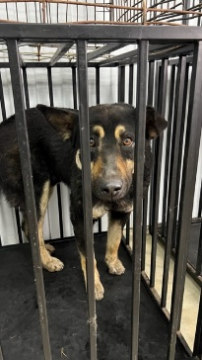 | 21.04.2025г. | Копейский ГО, ул.Мира, д.49 | Собака,  кобель,  б\п | 5л | Черный рыжие лапы | Нет | Вес 25 кг; высота в холке 40 см | Нет | Удовлетворительное | Бирка №  Чип 643099001414210  Дело №  Карточка учета № 1 | 06.05.2025ПМО
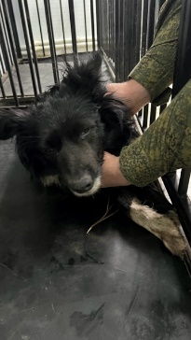 | 21.04.2025г. | Копейский ГО, ул.Кизиловская, д.19 | Собака,  кобель,  б\п | 4г | Черный | Нет | Вес 17 кг; высота в холке 27 см | Нет | Удовлетворительное | Бирка №  Чип 643099001414197  Дело №  Карточка учета № 2 | 06.05.2025ПМО
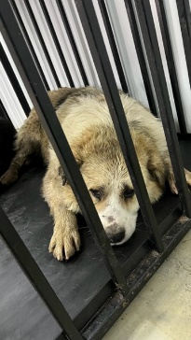 | 21.04.2025г. | Копейский ГО, ул.Куйбышева, д.37Б | Собака,  кобель,  б\п | 6л | Рыже-белый | Нет | Вес 20 кг; высота в холке 32 см | Нет | Удовлетворительное | Бирка №  Чип 643099001414196  Дело №  Карточка учета № 3 | 06.05.2025ПМО
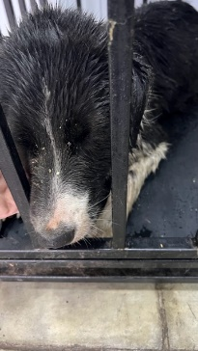 | 21.04.2025г. | Копейский ГО, ул.Рогалева, д.87 | Собака,  сука,  б\п | 2г | Черно-белый | Нет | Вес 15 кг; высота в холке 27 см | Нет | Удовлетворительное | Бирка №  Чип 643099001406749  Дело №  Карточка учета № 4 | 06.05.2025ПМО
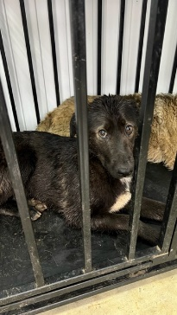 | 21.04.2025г. | Копейский ГО, ул.Пестеля, д.4а | Собака,  сука,  б\п | 1г | Черный | Нет | Вес 16 кг; высота в холке 28 см | Нет | Удовлетворительное | Бирка №  Чип 643099001406748  Дело №  Карточка учета № 5 | 24.04.2025АП

